编号：

哈尔滨工业大学
大一年度项目立项报告

项目名称： My Blocks- Operable and Freewheeling
项目负责人： 秦宇翔 学号： 1150520412
联系电话： 18845787983
电子邮箱： 929036860@qq.com
院系及专业： 电子与信息工程学院电子信息工程专业

指导教师： 谷延锋 职称： 博士生导师
联系电话： 0451- 86403020
电子邮箱： guyf@hit.edu.
院系及专业： 电子与信息工程学院信息对抗技术专业

哈尔滨工业大学基础学部制表
填表日期： 2015 年 11月 23 日
- 项目团队成员（包括项目负责人、按顺序）
姓名 | 性别 | 所在院系 | 学号 | 联系电话 | 本人签字
秦宇翔 | 男 | 电信学院电子信息工程系 | 1150520412 | 18845787983
高天立 | 男 | 电信学院电子信息工程系 | 1150520423 | 18845787928
李泓序 | 男 | 电信学院电子信息工程系 | 1150520417 | 17768768726
陈月瑞 | 女 | 电信学院电子信息工程系 | 1150520406 | 17745135720

- 指导教师意见
签 名：
年 月 日

- 项目专家组意见
批准经费： 元 组长签名： （ 学部盖章 ）

年 月 日

- 立项报告

My Blocks- Operable and Freewheeling
摘 要
现在普通的平面式点阵显示器存在显示方式单一，形式局限，无法直观地传达信息，所以急需一种全新的显示方式来满足人们的需求。而动态模型显示器是一类新的动态立体呈现物理和几何形状的输出设备，下文将从立项背景；项目研究内容及实施方案；进度安排；中期及结题预期目标；经费使用及参考文献等方面展开了叙述。详细介绍了为达成目标所使用的传动结构、电子元件、程序算法。
关键词：3D，动态形状显示，互动技术，物理媒触

目录

1 立项背景 5
1.1 研究趋势 5
1.2 研究意义 5
2 项目研究内容及实施方案 6
2.1 形状显示阵列模块 6
2.2 传动装置 6
2.3 控制核心 7
2.3.1 控制核心的选取 7
2.3.2 单片机与计算机间的连接 8
2.4 电机控制单元 8
2.4.1 电机驱动选取 8
2.4.2 单元硬件构成 9
2.4.3 电机控制的软件实现 9
2.5 计算机软件 10
2.5.1 音乐喷泉 11
2.5.2 3D立体表格 11
3 进度安排 11
4 中期及结题预期目标 12
4.1 中期预期目标 12
4.2 后期预期目标 12
5 经费使用 12
6 主要参考文献 13

立项背景

研究趋势
2013年11月17日麻省理工学院(MIT)率先研发出一种"动态模型显示器(Dynamic Shape Display)"，该显示屏可以从物理层面改变渲染3D内容，即通过屏幕就可以移动真实世界的物体。所有的数字信息完全以物质形式表现出来，并与人们直接互动。不论以后的用户界面会发展成什么样，肯定会越过显示像素的发展阶段，成为时间和形体变化的3D触感界面。现在拟物化（skeuomorphic）界面是大趋势。而未来的趋势是超拟物化（supermorphic），界面能够能迅速根据需求进行物理变形。有一天家具的设计不是静止不动的，而是可根据使用者本性和个性改变形状，有一天通过感知你的情绪，一张椅子可以从直立的摇椅变成奢华的沙发。

研究意义
随着触屏时代的发展，那些可触按键逐渐被替代，如今的设计者能制作出比硬件触媒更强大、更灵活的图像处理技术，触屏技术的发展让我们越来越少地体验物理触媒了。虽然在薄薄的触屏上能完成各种功能，操作方便灵活，但我们的物理体验感却越来越少。自古以来人类就是通过和环境进行物理互动才得以进化，而在21世纪向虚拟触屏的转变中，我们似乎正在迷失至关重要的物理真实感。
基于此现象，受《金刚狼2》等电影的启发，本团队决定研制一款简易动态模拟显示器 。该项目可以应用到很多不同的领域，比如操控虚拟物体，能够在物理层面来控制3D模型，进行调整、变形来重构数字蓝图。
该项目通过对单片机编程的应用和传动模块的组合及通过数学建模分析来制作可升降立体方阵模型初步实现信号信息可视化。解决了以往平面的显示方式，提供了一种全新的显示与交互方式，可以动态立体地输出信息，（如本团队第一阶段要做的音乐旋律直观显示），方便老师演示，学生学习，或用于城市规划预览等，还有在地图、GIS、地形模型和体系结构模型有非常惊人的效果，能极大地提升工作效率，非常有前景。目前各知名学府如MIT等都已在积极研制相关技术。

项目研究内容及实施方案

形状显示阵列模块
该模块基本单位是15*15*120mm的塑料块，4个塑料块行排列形成1*4的基本组，各组紧密排列形成一个n*n的形状显示阵列。在该项目中，目标是一个4*4的阵列。形状显示硬件使用PID控制器来感测，并通过电动滑动电位器（ALPS RSA0N11M9A07）来定位，滑动电位器则安装在PCB上，供电时被Atmel ATMEGA 2560和TB6612FNGCT-ND驱动。线性位置由微控制器上的10位A/D转换器读取，并且允许用户输入，采用PID控制提供自己的位置。

传动装置
利用尼龙推拉杆实现密集显示阵列中塑料块与电位器上滑块的连接，滑块通过电机的运动来移动，从而实现联动。如图 2.2-1，2.2-2
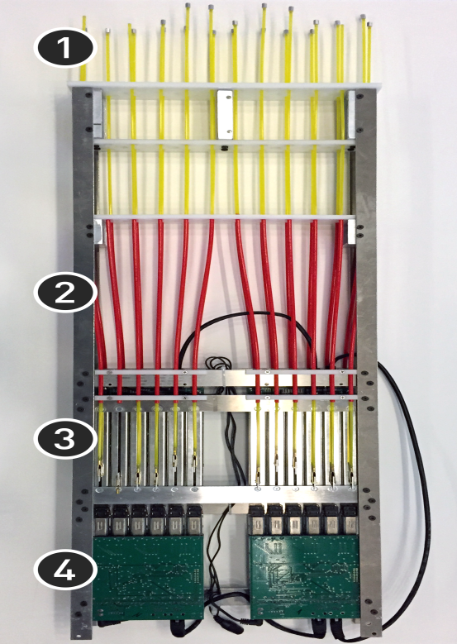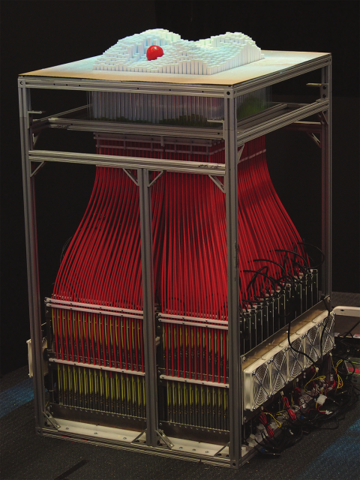
图2.2-1 传动装置侧面图 图2.2-2 装置整体视图
图2.2-1中1是塑料软杆；2是塑料软管；3是电位器；4是电路板，其中软杆穿过有孔隔板与软管而固定，塑料软杆上端与塑料块相连，下端固定在电位器的滑块上，使其能有效地在塑料块与电位器间传递力。

控制核心

控制核心的选取
选用高性能低功耗的ATMEGA2560单片机作为控制核心，其运算速度高达1 MIPS/MHz，具有多路PWM和ADC，适用于小型电机控制系统的开发。单片机通过ADC或I/O连接传感器，同时定时器产生硬件PWM作为电机驱动控制信号。传感单元由电位器构成。该项目由计算机控制信号和传感信号等组成前向通道，由PWM控制、TB6612FNG、电机等组成后向通道。如图 2.3-1。
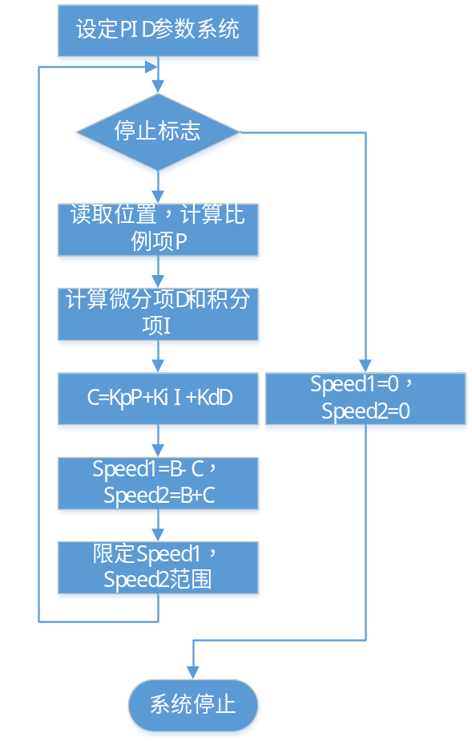
图2.3-1 PID控制基本流程
控制系统通过电位器获取运行位置信息，利用单片机对其进行读取和计算，由数字PID方式得到控制信号并输出至驱动器件，实时调整电机转速。PID控制基本流程如图6所示，其中比例项P为读取位置与给定位置的偏差;积分项I为P值的累加;微分项D为相邻P值之差;Kp,Ki,Kd为PID参数。C为PID计算得到的调节控制量，B为设定的驱动电机基本转速，speed1和speed分别为两驱动电机的转速信号。系统启动后，循环执行流程，当运行位置发生偏离时，速度调节的计算结果由单片机输出，经AIN1/AIN2和BIN1/BIN2输入至TB6612FNG，对电机转速进行快速调整，实现位置偏差的纠正，直到终点标志或接收停止指令。

单片机与计算机间的连接
该项目中，单片机用USB转RS485总线桥接。该系统的刷新率由115200 RS485总线速度确定。

电机控制单元

电机驱动选取
项目中使用的TB6612FNG是一款新型驱动器件，能独立双向控制2个直流电机，它具有很高的集成度，同时能提供足够的输出能力，运行性能和能耗方面也具有优势，因此在集成化、小型化的电机控制系统中，它可以作为理想的电机驱动器件。
TB6612FNG每通道输出最高1.2 A的连续驱动电流，启动峰值电流达2A/3.2 A（连续脉冲/单脉冲);4种电机控制模式：正转/反转/制动/停止;PWM支持频率高达100 kHz;待机状态;片内低压检测电路与热停机保护电路;工作温度：-20～85℃;SSOP24小型贴片封装。
TB6612FNG的主要引脚功能：AINl/AIN2、BIN1/BIN2、PWMA/PWMB为控制信号输入端;AO1/A02、B01/B02为2路电机控制输出端;STBY为正常工作/待机状态控制引脚;VM(4.5～15 V)和VCC(2.7～5.5 V)分别为电机驱动电压输入和逻辑电平输入端。
TB6612FNG是基于MOSFET的H桥集成电路，其效率高于晶体管H桥驱动器。相比L293D每通道平均600 mA的驱动电流和1.2 A的脉冲峰值电流，它的输出负载能力提高了一倍。相比L298N的热耗性和外围二极管续流电路，它无需外加散热片，外围电路简单，只需外接电源滤波电容就可以直接驱动电机，利于减小系统尺寸。对于PWM信号，它支持高达100 kHz的频率，相对以上2款芯片的5 kHz和40 kHz也具有较大优势。

单元硬件构成
图2.4-1所示为TB6612FNG与单片机组成的电机控制单元。单片机定时器产生4路PWM输出作为AIN1/AIN2和BIN1/BIN2控制信号，如图2.4-1中OCxA、0CxB对电机M1和M2的控制。采用定时器输出硬件PWM脉冲，使得单片机CPU只在改变PWM占空比时参与运算，大大减轻了系统运算负担和PWM软件编程开销。输入引脚PWMA、PWMB和STBY由I/0电平控制电机运行或制动状态以及器件工作状态。电路采用耐压值25 V的10μF电解电容和0.1μF的电容进行电源滤波，使用功率MOSFET对VM和VCC提供电源反接保护。
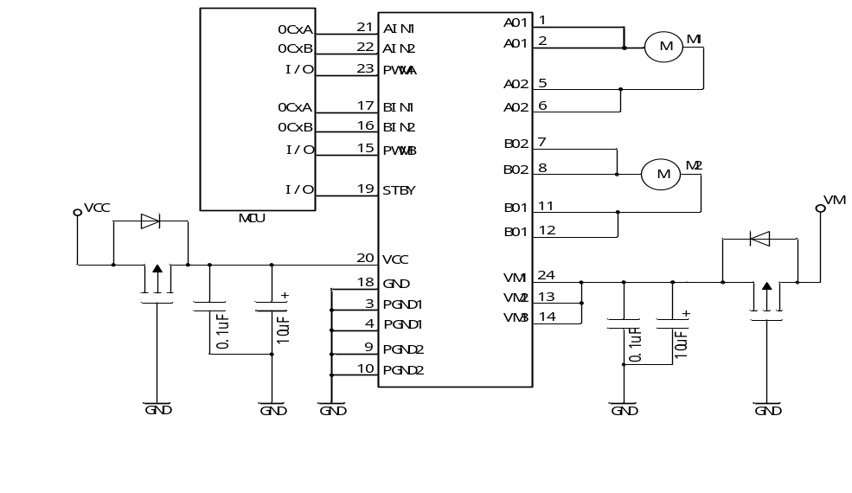
图2.4-1 电机控制单元

电机控制的软件实现
脉宽调制方式产生占空比变化的PWM信号，通过对驱动器输出状态的快速切换，实现电机的速度控制。PWM占空比的大小决定输出电压平均值，进而决定电机的转速。文中采用单极性、定频调宽的PWM调制方式，保证电机调速控制的稳定性。TB6612FNG的逻辑真值表如表1所示。该器件工作时STBY引脚置为高电平;IN1和IN2不变，调整PWM引脚的输入信号可进行电机单向速度控制;置PWM引脚为高电平，并调整IN1和IN2的输入信号可进行电机双向速度控制。表中A、B两通道的控制逻辑相同。如下页表2.4-1

表2.4-1 TB6612FNG的逻辑真值表
输入 |  |  |  | 输出
INI | IN2 | PWM | STBY | 01 | 02 | 模式状态
H | H | H/L | H | L | L | 制动
L | H | H | H | L | H | 反转
L | H | L | H | L | L | 制动
H | L | H | H | H | L | 正转
H | L | L | H | L | L | 制动
L | L | H | H | OFF |  | 停止
H/L | H/L | H/L | L | OFF |  | 待机
单片机定时器PWM输出设置如图2.4-2
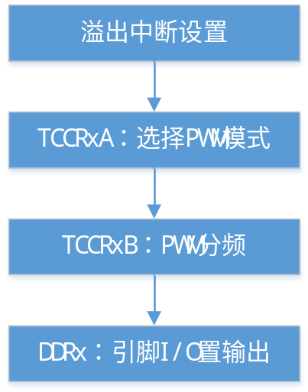
图2.4-2： PWM输出设置
首先需设置T/C中断屏蔽寄存器TIMSKx使能定时器溢出中断。其次分别设置T/C控制寄存器TCC-RxA和TCCRxB选择PWM模式和预分频比，最后将控制信号引脚I/0置为输出。程序运行时，每当定时器计数产生溢出，CPU响应中断，定时器回零后重新开始计数。

计算机软件
该项目使用C作为编程语言，应用程序支持将某些格式文件转化为3D模型，将处理后的数据传输至单片机，利用单片机控制电机使其在显示阵列中显示出来。理论系统刷新频率可超过每秒30帧。

音乐喷泉
使用计算机程序对音频信号进行动态解码分析，形成3D模型，将音调转换为3维空间中z轴的数值并传输给单片机，分配给各个方块，通过显示阵列表现出来，形成音乐喷泉，使音乐可视化。

3D立体表格
应用程序对excel表格数据进行处理，使其形成3D模型，在显示阵列中形成3D柱状图，使其更加直观立体地显示出表格的数值。如图2.5-1
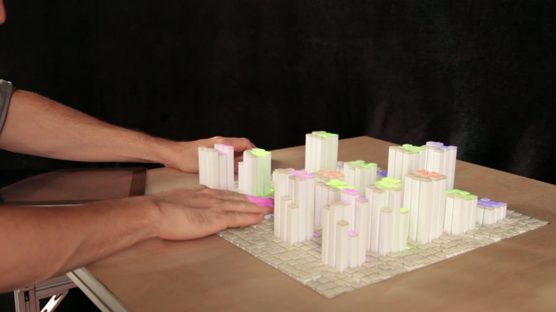
图2.5-1 立体表格示意图

进度安排
初步进度安排如表3-1
表3-1 初步进度安排表
时期 | 时间段 | 工作内容
准备期 | 12月初到寒假前 | 查阅相关资料，购买基本原件，基本了解原理，学习C与单片机，明确分工
前期 | 春季学期 | 制作一个1*4的组，并初步完成应用程序设计
后期 | 小学期 | 制作4*4的完整阵列，并完成应用程序的调试

中期及结题预期目标

中期预期目标
完成相关知识的学习，主要包括：单片机，C语言实现，制作机械模型。

后期预期目标
制作演示，制作基于1*4显示阵列的音乐喷泉并试调扩展。

经费使用
本组将会建立严格的经费管理体系，杜绝任何不必要的花销的产生。
项目经费预测详见表5-1
表5-1 经费预测表
项目 | 数目/件 | 单价/元 | 合计/元
电位器(ALPS RSAON11M9A07） | 16 | 60.00 | 960.00
单片机（ATMEGA2560） | 1 | 30.00 | 30.00
电机驱动TB6612FNGCT-ND | 8 | 18.00 | 144.00
传动软杆 | 16 | 3.00 | 48.00
外壳支架 | 1 | 70.00 | 70.00
电路板 | 4 | 15.00 | 60.00
数据线(USB to RS485) | 1 | 50.00 | 50.00
软管 | 16 | 2.00 | 32.00
合计 | / | / | 1394.00

主要参考文献
[1]王建平; 卢杉; 武欢 《TB6612FNG在直流电机控制设计中的应用》 电子设计工程,2010-06-05
[2]卢杉 《基于单片机的差速驱动导引小车运动控制》 西安理工大学,2010-03-01
[3]王建敏; 魏海波 《基于ATM EGA128单片机的步进电机加减速控制系统的设计》 硅谷,2013-09-08
[4]鲁慧 《基于ATmega128单片机的运动控制系统的设计与实现》 华中科技大学,2007-06-01
[5]陈铁军; 谢春萍 《PC机与RS485总线多机串行通信的软硬件设计》 现代电子技术,2007-03-01
[6]陈在平;杜金利 《面向RS485协议配置应用的单片机与PC机之间的通信》 天津理工大学学报,2009-04-15
[7]田拥军; 赵光强; 曾健平《基于RS485总线技术的PC机与单片机多机通讯设计》 湖南工程学院学报(自然科学版) ,2007-06-25
[8]刘丽; 韩震宇;李龙;李虹霖 《基于ATmega16单片机的步进电机加减速控制》 中国测试技术,2007-11-30
[9]吴桂林; 郑建勇 《RS485上下位机多机通信网络系统设计》 微计算机信息,2008-12-25
[10]Hiroshi Ishii, Daniel Leithinger, Sean Follmer, Amit Zoran, Philipp Schoessler, and Jared Counts, “TRANSFORM: Embodiment of “Radical Atoms” at Milano Design Week,” CHI’15 Extended Abstracts, April 18–23, 2015
[11]Philipp Schoessler, Daniel Windham, Daniel Leithinger, Sean Follmer, and Hiroshi Ishii. Kinetic Blocks - Actuated Constructive Assembly for Interaction and Display. In Proceedings of the 28th annual ACM symposium on User interface software and technology (UIST ‘15)

